ΝΗΠΙΑΓΩΓΕΙΟ ΚΥΛΛΗΝΗΣ

Φορεσιά - αρματωσιά

Ντύσιμο και οπλισμός την εποχή της Επανάστασης του 1821
Μετά την απελευθέρωση το ντύσιμο των Ελλήνων αρχίζει να έχει ευρωπαϊκές επιρροές και οι ελληνικές φορεσιές αρχίζουν να παίρνουν πολλές μεταλλαγές. Οι στολές της προεδρικής φρουράς και οι τυποποιημένες και πανομοιότυπες «παραδοσιακές ενδυμασίες» που υπάρχουν σήμερα μικρή σχέση είχαν με τις πραγματικές φορεσιές της εποχής. Σύμφωνα με τον Τάκη Λάππα το ντύσιμο από τα χρόνια 1600-1829 είναι ένα σπουδαίο θέμα για έρευνα, γιατί το θέαμα που παρουσιάζει η υπόδουλη Ελλάδα δεν απαντάται σε καμία άλλη σχεδόν χώρα του κόσμου. Δηλαδή δεν υπάρχουν μικροπαραλλαγές από περιοχή σε περιοχή, αλλά ολότελα αλλιώτικο ντύσιμο από ένα χωριό στο άλλο, χωριά που η απόστασή τους δεν ήταν δυο ώρες δρόμος.
Στην συνέχεια θα δούμε το ντύσιμο Ρουμελιωτών και Μοραϊτών. Το ντύσιμο στην επανάσταση κρατήθηκε το ίδιο πού είχαν οι κλέφτες και οι αρματολοί.
Κεφάλι
Ας κάνουμε αρχή από το κεφάλι. Φορούσαν ένα μικρό στρογγυλό και κοφτό κόκκινο φέσι, που γύρω στη βάση του το τύλιγαν με μαντηλοδεσιά. Η μαντυλοδεσιά ήτανε τριών ειδών: μεταξωτό μαντήλι ή κασπαστή, το χρυσοκέντητο πόσι, και η άσπρη βαμβακερή πλουμιστή σερβέτα. Στο σημείο αυτό της φορεσιάς τους βρίσκει κανείς την τούρκικη επίδραση.
Πολλοί δε φορούσαν μαντηλοδεσιά, μα σκέτο μικρό κοφτό φέσι που στην κορυφή του είχε λίγη φούντα. Τέτοιο συνήθιζε πάντα ο Γκούρας και ο Κολοκοτρώνης. Την περικεφαλαία του ο Γέρος την έβαζε στις επίσημες στιγμές της ζωής του, όπως και το θώρακά του. Άλλοι φορούσαν μεγάλο τουρλωτό κόκκινο φέσι κι η φούντα του ήταν μικρή και σ’ αυτό και στέκονταν στην κορφή. Μακριά φούντα όσο σχεδόν ολόκληρο το φέσι φορούσαν οι Σουλιώτες που τόσο τη συνήθιζαν.
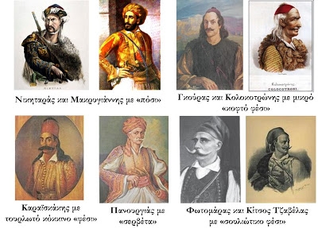
Γελέκι
Στο κορμί φορούσαν εσωτερικά το άσπρο πουκάμισο, όχι όμως φαρδομάνικο όπως τα μεταγενέστερα χρόνια. Πάντα ξεκούμπωτο και ανοιχτό μπροστά στο στήθος, χειμώνα καλοκαίρι. Ύστερα βάζανε το γελέκι, κι από πάνω τη φέρμελη με τις δυο αράδες ασημοκεντημένα μεγάλα κουμπιά. Μερικοί και αργότερα όλοι, αντί για φέρμελη βάζανε το μεϊντάνι που η διαφορά τους ήταν στο ότι στη φέρμελη φορούσαν τα μανίκια, ενώ στο μεϊντάνι ήταν ψεύτικα φοδραρισμένα με κόκκινο πανί και βρίσκονταν στις πλάτες πίσω σταυρωτά. Τα μεϊντανογίλεκα όπως λέγανε το γελέκι ή το μεϊντάνι, ήταν πάντα κεντημένα με χάρτσια μεταξένια πολύχρωμα και χρυσά τερτήρια, κορδόνια.
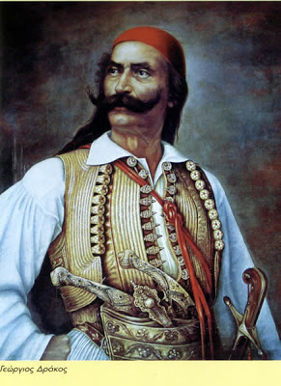
Φουστανέλα
Ζωσμένη στη μέση τους κρεμόταν γύρω τους η φουστανέλα. Στους καπεταναίους και τους γέροντες ήταν μακριά ίσα με το γόνατο και κάτω ακόμα, με πυκνές και πολλές πτυχές, δίπλες ή λαγκιόλια όπως τις λέγανε. Για τα παλληκάρια και τους νεώτερους ήταν κοντή η φουστανέλα ως τους μηρούς και πιο ελαφριά με λιγότερες δίπλες. Στη Ρούμελη συνηθίζονταν πιο πολύ η κοντή με πολλές δίπλες – όπως σήμερα της προεδρικής φρουράς – ενώ στο Μοριά μακρυά κι όχι πολύ πυκνή. Η φουστανέλα ήταν καθιερωμένη σ’ όλη τότε την Ελλάδα.
Η φουστανέλα μ’ όλο που ήταν καμωμένη με άσπρο ύφασμα σπάνια κρατούσε για πολύ την όψη της. Τη χρησιμοποιούσαν για πολλές δουλειές. Μ’ αυτή σκούπιζαν το πρόσωπό τους και τα χέρια τους, το σουγιά τους και καμιά φορά τ' άρματά τους. Πολλά παλληκάρια για να μην πιάνει η φουστανέλα τους εύκολα «λέρα» την άλειφαν με ξύγκι!
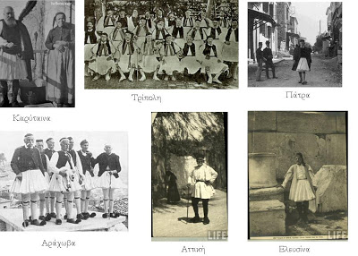
Υποδήματα
Τα πόδια τους τα σκέπαζαν ως πάνω στα σκέλια με τις μακριές άσπρες κάλτσες, που τις λέγανε βλαχόκαλτσες. Τις ύφαιναν από τραγόμαλλο και είχανε ειδικότητα στην κατασκευή τους στα Άγραφα. Οι τσόχινες μαύρες κάλτσες, κι’ ύστερα κόκκινες – μοιάζανε με τις γκέτες – 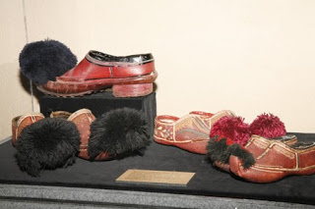σκέπαζαν μονάχα τη γάμπα και το πάνω μέρος του παπουτσιού και φορέθηκαν στα οθωνικά χρόνια. Στο Εικοσιένα αυτές οι κάλτσες ήταν άγνωστες. Η ποδεμή τους ήταν τα τσαρούχια, όχι όμως με φούντα μπροστά αλλά μυτερά. Τα έφτιαχναν με ακατέργαστο βοδινό δέρμα και ήταν πολύ ελαφρά και γερά. Στα πόδια τους τα στήριζαν δένοντάς τα γύρω στη γάμπα τους με φαρδύ λουρί – τις θηλιές – και το λουρί αυτό το έπιαναν απ’ την κάλτσα τους κάτω απ’ το γόνατο με το τσαρουχοτοκά. Υπήρχε και άλλος τρόπος να πιάνουν τα τσαρούχια τους με ένα πισινό λουρί, το τσαγκαρόλουρο. Τα πρώτα τα φορούσαν στη Ρούμελη, ενώ τ' άλλα στο Μοριά. Οι φτωχότεροι φορούσαν γουρνοτσάρουχα, φτιαγμένα από δέρμα χοίρου.
Ντουλαμάς
Η φορεσιά κλείνει με τον ντουλαμά. Τον ρίχνανε πάνω τους σαν έπιανε κρύο και ήταν φτιαγμένος από τσόχα που την κεντούσαν με μαύρο μετάξι. Ο ντουλαμάς έφτανε ως τη μέση. Για τη βαρυχειμωνιά όμως είχανε τις φλοκάτες. Ήταν χωρίς μανίκια σαν τις παλιές μπέρτες κι’ έφταναν ως κάτω απ’ το γόνατο. Τις ύφαιναν με «φλόκο» - κρόσια – που τον φορούσαν από μέσα για να ξεσταίνονται πιο πολύ και το συνηθισμένο χρώμα του ήταν το άσπρο. Σαν βρίσκονταν έξω το χειμώνα, χρησιμοποιούσαν τη φλοκάτα για στρωσίδι και για σκέπασμα. Για τον ίδιο σκοπό άλλοι είχανε την κάπα – ίδιο σχέδιο με τη φλοκάτη φτιαγμένη όμως από τραγόμαλλο και βαλμένη στις νεροτριβές για να πήξει και να μην περνάει η βροχή και το κρύο.
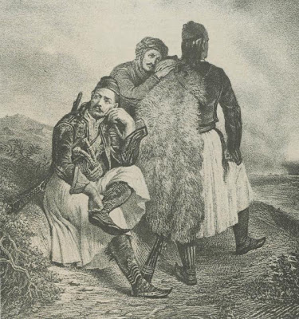
Σελλάχι
Συμπλήρωμα στην κύρια φορεσιά τους ήταν το σελλάχι. Το έζωναν στη μέση τους, αλλά να πιάνει στα πλάγια στην αριστερή μεριά και μπροστά το μισό αριστερό πλευρό. Ήταν φτιαγμένο το σελλάχι από τσόχα κόκκινη, σπάνια μαύρη, φύλλα - φύλλα για να κάνουν τις θήκες.Στις μέσα θήκες του σελλαχιού έβαζαν το ασημένιο τάσι τους για να πίνουν νερό, το τσαγκαροσούβλι για να μπαλώνουν τα τσαρούχια τους, την «ώρα» τους όπως λέγανε το ρολόγι, κι’ αν ξέρανε γράμματα και μπορούσανε να χαράζουν την υπογραφή τους, το ασημένιο καλαμάρι με το φτερό. Σε κάποια άκρη πάντα θα βρισκόταν και το αντίδοτο φάρμακο για τα δηλητήρια, το παντσεχρί. Μα δεν ήταν μονάχα αυτά που έπαιρνε το σελλάχι, πιο κάτω θα δούμε τα υπόλοιπα.
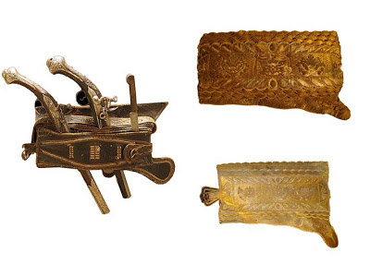
Στολίδια
Την όλη τους φορεσιά συμπλήρωναν και τα στολίδια τους, τα τσαπράζια ή τουσλούκια, όπως τα έλεγαν. Πρώτο ήταν το κουτσέκι. Στόλισμα ασημωμένο που στις τέσσερες πλευρές του κρεμόνταν σειρά από ψιλές αλυσίδες και κάλυπτε ολόκληρο το στήθος. Στηρίζονταν με θηλιές στις τέσσερες άκρες του στήθους, με τρίγωνα θηλικωτήρια που είχαν ζωγραφισμένο πάνω τους με σαββάτι (μαύρο σμάλτο) συνήθως το δικέφαλο αητό και στη μέση το κουτσέκι σε μεγάλη πλάκα είχε τους πολεμικούς αγίους, τον Αη-Γιώργη και τον Αη-Δημήτρη. Επειδή τα πιο πολλά τσαπράζια ήταν ζωγραφισμένα με σαββάτι, τα λέγανε σαββατλίδικα. Απ’ το αριστερό τους ώμο ήταν κρεμασμένο μ’ ασημένια αλυσίδα το στρογγυλό χαϊμαλί που έκλεινε μέσα του διάφορα φυλαχτά. Στην δεξιά μεριά είχαν μεριά είχαν το γυριστό ασημένιο σουγιά τους. Στο πίσω μέρος, στη μέση τους, στο λουρί του σελλαχιού, ήταν περασμένες οι δυό μπαλάσκες που πάνω τους είχαν πελεκημένη ανάγλυφα σχέδια. Μέσα βάζανε τα φουσέκια για τα ντουφέκια τους. Αριστερά πάλι απ’ τη λουρίδα του σελλαχιού κρεμόντανε τα φυσεκλίκια, με φουσέκια για τις κουμπούρες και μια θήκη που βάζανε τις τσακμακόπετρες, το μεδουλάρι, άλοιμα για τα ντουφέκια φτιαγμένο από μεδούλι και άλλες λιπαρές ύλες. Δεξιά μεριά κρεμόνταν κι η πέτσινη καπνοσακκούλα τους. Όλα τούτα τα δένανε μ’ ασημένια και πλουμιστά ζωστάρια. Μπροστά στον αριστερό μηρό, σε μακριά λουριά περασμένα – σε δυο σε τρεις αράδες – κρεμόνταν τα στρογγυλά ή και τρίγωνα ασημένια γαντζούδια ή τοκάδες. Δυο όμοια γαντζούδια σκέπαζαν τα γόνατά τους.
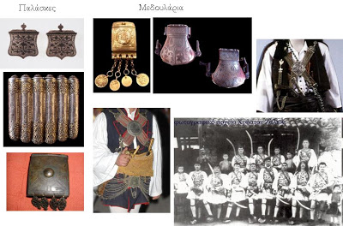
Άρματα
Δεν μπορούσε εκείνη την εποχή να νοηθεί η φορεσιά χωρίς τα άρματα. Ήταν αναπόσπαστο μέρος. Γυμνοί και κουρελήδες πολλοί, μα χωρίς άρματα κανείς. Φλωροκαπνισμένα, ασημοστόλιστα, σκαλιστά και σαββατλίδικα.
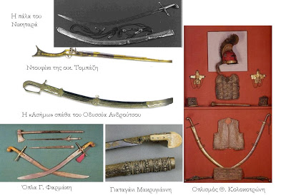
Κουμπούρες-Χαρμπί
Μέσα από το σελλάχι ξεπεταγόντανε πάντα δυο δίδυμες κουμπούρες. Παφίλια και λαβή, μαλαματοκαπνισμένα ή από ασήμι. Στην έξω θήκη του σελλαχιού βρίσκονταν το χαρμπί .Αυτό είχε πολλές χρήσεις. Όπως ήταν μεσα στη θήκη του, το χρησιμοποιούσανε βέργα για να γεμίζουν τις κουμπούρες. Όταν το ξεθηκαρώνανε γίνονταν φονικό όπλο στα χέρια του πολεμιστή. Ήταν κοφτερό και μυτερό, στρογγυλεμένο απ’ όλες τις πλευρές. Μπροστά ήταν διχαλωτό και το μεταχειρίζονταν αντί για πηρούνι και με τη διχάλα πιάνανε και το κάρβουνο απ’ το τσιμπούκι τους.
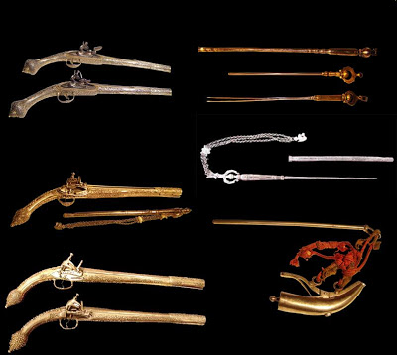
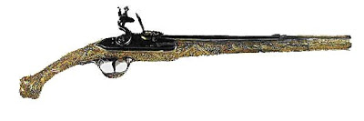
Γιαταγάνι
Απ’ το σελλάχι ήταν έξω-έξω πιασμένο το γιαταγάνι. Μαχαίρι μισό μέτρο λάμα ή και περισσότερο, φτιαγμένο από γερό ατσάλι. Ηταν τόσο γερά που τρυπούσαν λαμαρίνα και άντεχαν να κόψουν χοντρή αλυσίδα. Το γιαταγάνι είχε τη λαβή αργυροσκαλισμένη και το θηκάρι του ασημοκαπνισμένο και πλουμιστό με γοργόνες και άγρια πουλιά. Μερικές φορές το θηκάρι ήταν από τομάρι αγριομερινού ή φιδιού.
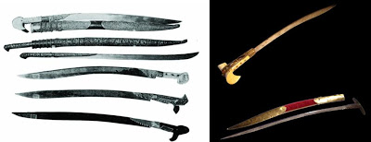
Μπελ χατζάρι - Τσεκούρι - Τοπούζι
Στη μέση του πολεμιστή, δεξιά μεριά από το λουρί του σελλαχιού βρίσκονταν πιασμένο το δίκοπο μικρό μαχαίρι, το μπελ χατζάρι. Αυτό το μεταχειρίζονταν πιο πολύ οι Τούρκοι, οι Έλληνες το είχαν όσοι το απέκτησαν σαν λάφυρο. Κατά την ίδια μεριά πιο πέρα ήταν ζωσμένο το τσεκούρι τους. Τέτοιο συνήθιζαν να φέρουν μονάχα οι καπεταναίοι και ήταν συμβολικό. Άλλο πράγμα η στραταρχική ράβδος, αυτή ήταν το τούρκικο τοπούζι. Ένα ραβδί, δυο πιθαμές μάκρος που στη μια μεριά είχε ένα στρογγύλεμα με χυτό μολύβι μέσα για να βαραίνει και στην άλλη μεριά τελείωνε σε βέλος αγκαθωτό.
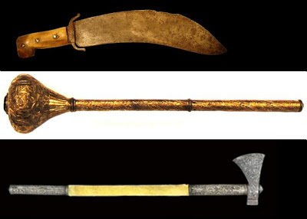
Σπάθα - Πάλα
Απ’ το αριστερό μέρος του κορμιού τους, από μεταξόπλεχτη λουρίδα, κρεμόντανε η αστραφτερή και καμπυλωτή πάλα. Η λαβή της πάντα έμοιαζε με κεφάλι άγριου δράκοντα, που πολλές φορές πολύτιμα πετράδια στόλιζαν τα μάτια του. Το θηκάρι ήταν όμορφα στολισμένο με ερπετά, λιοντάρια, αγριομερινά και η θήκη έκλεινε μοιάζοντας με ουρά δράκοντα. Σε επιδέξια χέρια ήταν από τα πιο φονικό όπλα. Με μια σπαθιά μπορούσαν να κόψουν από τον ώμο άνθρωπο στα δύο.
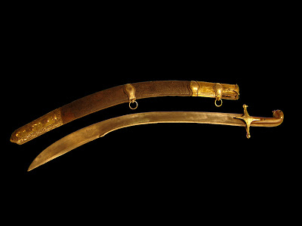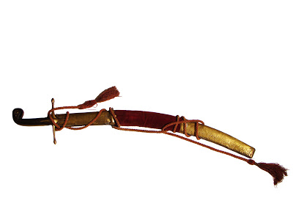
Καριοφίλια
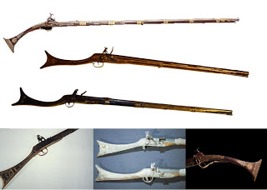Ξακουστό ήταν το ντουφέκι του Εικοσιένα, το περίφημο καριοφίλι. Όλα τα ντουφέκια τα λέγανε καριοφίλια. Όμως αν και το σύνολο των ντουφεκιών έκλεινε στο όνομα καριοφίλι, τα ξεχωρίζανε σε είδη ανάλογα με το λαμνί (κάννη), τις φωτιές, το μάκρος του και τα παφίλια που το κρατούσανε δεμένο στο κοντάκι, πέντε ως οκτώ παφίλια. Μερικά από τα είδη καριοφιλιών ήταν: Φιλύντρα, Λαζαρίνα, Μιλιώνι, Νταλιάνι, Τρικιώνι, Αρμούτι, Γκιζαήρ, Σισανές, Ντάντσικα, Σαρμάς, Σαρμά-Σισανές, Χαρέ Σαρμά, Παπά Καριοφίλι, Ψαλιδιάς, Σαντέ, Μαντζάρι κ.ά. Σώζεται και το δημοτικό τραγούδι:
«Νταλιάνι μου στον πόλεμο κι’ Αρμούτι στο σημάδι,
και καριοφίλι στη φωνή σαν άξιο παλληκάρι»
Το καριοφίλι ήταν από τα αγαπημένα όπλα των αγωνιστών που τα βάφτιζαν και με ξεχωριστό όνομα. Ο Θανάσης Διάκος το έλεγε «παπαδιά», ο Καραϊσκάκης «Βασιλική», ο Δημ. Μακρής «Λιάρο».
πρωτογενής πηγή
Τάκης Λάπας, "Φορεσιά και άρματα στην Επανάσταση του 1821", περιοδικό "Νέα Εστία"

-ΔΙΑΔΡΑΣΤΙΚΟ ΠΑΙΧΝΙΔΙ ΣΤΗΝ ΕΦΑΡΜΟΓΗ learningapps

ΓΡΑΨΕ ΤΗ ΛΕΞΗ
https://learningapps.org/watch?v=pd0hvwd1k21

ΠΟΙΗΜΑ ( δημιουργία από τα παιδιά του νηπιαγωγείου μας )
Ντουφέκι είμαι εγώ
γενναίο ελληνικό
πολλές μάχες έδωσα
και όλες τις κέρδισα.
Τους Τούρκους πολέμησα
και φώναζα ΑΕΡΑ
μπαμ μπουμ οι μπιστολιές
ακούγονταν ως πέρα.
Δε φοβήθηκα τους εχθρούς
και πολέμησα δυνατά
γιατί τα χέρια που με κρατούσαν
ήταν Ελληνικά.
Έτσι λοιπόν πολέμησα
με θάρρος και ανδρεία
και έδωσα στην Ελλάδα μας την Ελευθερία.

ΚΑΤΑΣΚΕΥΕΣ ΤΩΝ ΝΗΠΙΩΝ
Τσολιαδάκια
